雏鸡喂啥好？鸡的自制饲料配方便宜
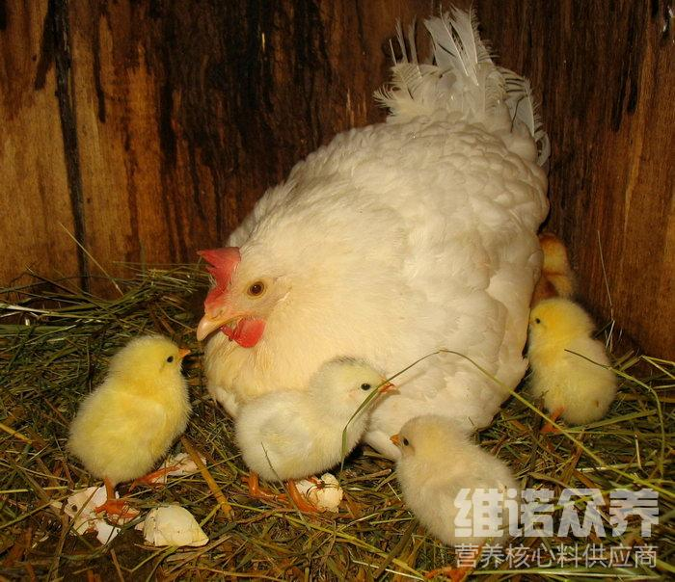
鸡是我们最常见的一种家禽，现在养殖户也有很多养鸡的人，那么，如何喂养雏鸡快速生长？就要搭配好的饲料进行喂食。因为只有鸡获取的营养足够全面充分，它才会快速长身体。提高饲料利用率，能让鸡长得更快，配方具有适口性好,有利于雏鸡的生长,增加雏鸡的抵抗力，大大降低了雏鸡的发病率,减少了疾病的传播,提高了雏鸡的成活率,降低饲养户的饲养成本，下面我们就来看一下如何给鸡喂养饲料，怎么喂饲料鸡长得才更快。
一、肉雏鸡的饲料配方：
1、玉米56%，豆粕38%，磷酸氢钙1.4%，石粉1%，食盐0.3%，油3%，维诺鸡用多维0.1%，维诺霉清多矿0.1%，维诺复合益生菌0.1%。
2、玉米54.9%，豆粕34%，菜粕5%，磷酸氢钙1.5%，石粉4%，食盐0.3%，维诺鸡用多维0.1%，维诺霉清多矿0.1%，维诺复合益生菌0.1%。
雏鸡饲料方法养殖
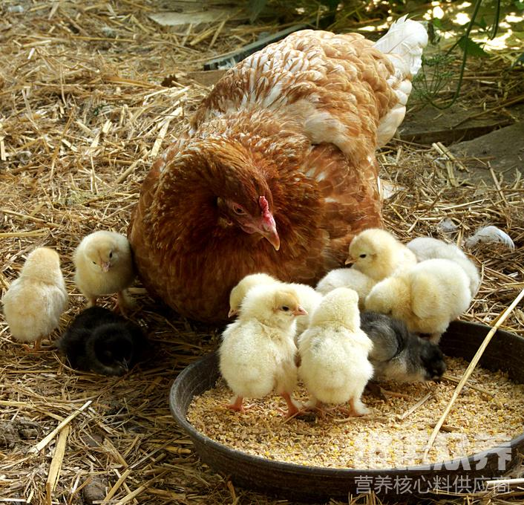
很多养殖户使用快速生长的饲料喂养雏鸡，一般我们在喂养的时候要搭配一定量的鸡饲料，这样鸡才不会缺乏营养物质，每天都要搭配一些粗粮和精饲料来喂养鸡群。必须供给营养完善的配合饲料，育雏是养鸡生产中的关键环节,要把雏鸡养好,就必须了解雏鸡的生长发育特点，同时，配比合理的鸡饲料投喂，雏鸡代谢旺盛，需要及时补充代谢生长所需营养物质，添加鸡用多维快速补充多种营养维生素，抗应激，提高抵抗力，增加养殖效益。
雏鸡饲料方法养殖


